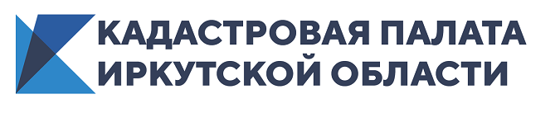
Профилактика коррупции в Кадастровой палате Иркутской области
Кадастровая палата Иркутской области обращает внимание граждан, что в соответствии с действующим законодательством в филиале ведется деятельность по профилактике коррупционных правонарушений, а также повышение информационной открытости.
В филиале регулярно проводятся мероприятия антикоррупционной направленности. В частности, согласно российскому законодательству, работники, замещающие определенные должности, ежегодно предоставляют сведения о доходах, расходах, имуществе и обязательствах имущественного характера – своих и супруга или супруги, а также несовершеннолетних детей.
Указом президента РФ срок предоставления сведений о доходах за 2019 год продлен по 1 августа 2020 года. Однако уже в апреле 2020 года в филиале досрочно завершено предоставление работниками деклараций.
Информацию о коррупционных правонарушениях можно направить на адрес электронной почты antikorr@38.kadastr.ru или с помощью официального сайта Кадастровой палаты через раздел «Обратная связь» подраздела «Противодействие коррупции». Также вся актуальная информация по вопросам, связанным с противодействием коррупции, размещена на информационных стендах в офисах Кадастровой палаты.
В обязательном порядке рассматриваются отзывы граждан, оставленные в книге жалоб и предложений, которая находится в офисах Кадастровой палаты по Иркутской области, и письменные заявления, направленные по адресу: 664007, г. Иркутск, ул. Софьи Перовской, д. 30.
Круглосуточно работает «телефон доверия» с единым номером 8-800-100-18-18, по которому можно сообщить о случаях коррупционных проявлений работников, конфликта интересов в действиях сотрудников, несоблюдения ими ограничений и запретов, установленных законодательством. При этом гарантируется конфиденциальность.
Пресс-служба Кадастровой палаты по Иркутской области

